Ecover lance une gamme ZERO innovante
0% parfums, 0% colorants, 0% blanchissants

Ecover franchit une nouvelle étape en lançant la gamme ZERO, spécialement conçue pour les personnes sensibles aux allergènes, en quête de produits auxquels elles peuvent faire confiance.

Acariens, ingrédients chimiques, pollens, colorants, parfums…, la liste des allergènes courants est longue. Trop longue. Ainsi, des substances chimiques, qui ont pour unique fonction de donner une agréable odeur à un produit, sont responsables de problèmes de santé chez certaines personnes, surtout chez celles qui souffrent d’affections respiratoires telles que l’asthme.

Aujourd’hui, 25% de la population présente une allergie à certaines substances. Un pourcentage qui ne cesse de croître.

Les produits Ecover sont déjà fréquemment utilisés par des personnes allergiques. En lançant la gamme ZERO, Ecover va encore plus loin. En éliminant totalement les sources d’allergies courantes, comme les colorants et les parfums, Ecover réduit le risque de réactions indésirables. Sans compter que le risque d’une réaction allergique à des produits à base d’ingrédients végétaux et minéraux est généralement inférieur à celui généré par des produits à base d’ingrédients pétrochimiques.

Efficace et bon pour l’homme et l’environnement
La première fonction d’un produit lessiviel est évidemment de laver. La gamme ZERO peut se targuer d’une puissance de lavage exceptionnelle.
- On peut lessiver à 30 °C.
- L’adoucissant protège les fibres naturelles et synthétiques et facilite le repassage.

Les produits ZERO se composent d’ingrédients d’origine minérale et végétale qui sont de ce fait 100% biodégradables et ont un impact minimal sur le milieu aquatique.
- Le matériau de la bouteille est fabriqué à partir de canne à sucre.
- Les bouchons sont fabriqués en polypropylène recyclable.
- L’emballage en carton de la lessive en poudre se compose à 80% de carton recyclé et est entièrement recyclable.

La gamme :
La lessive en poudre et l’adoucissant Ecover ZERO seront disponibles à partir du mois de juin et seront vendus uniquement dans les magasins bio.

Lessive en poudre ZERO
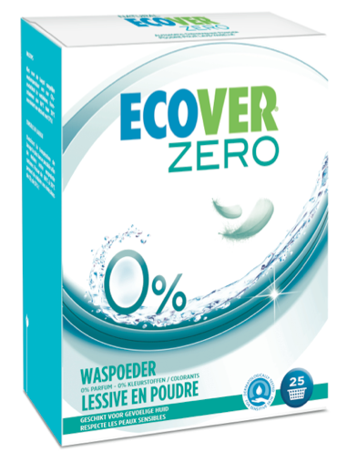
- La boîte contient 1,8 kg, ce qui correspond à 25 lessives
- Lavage à 30°C
- Testé dermatologiquement pour les peaux sensibles
- 0% blanchissants optiques, 0% colorants, 0% parfums
- À base de matières premières d’origine végétale et minérale
- Impact minimal sur la vie aquatique
- Totalement biodégradable
- Prix : 13,10 €

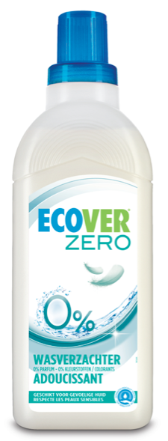
Adoucissant ZERO

- Contenu : 750 ml
- Protège les fibres naturelles et synthétiques et facilite le repassage
- Testé dermatologiquement pour les peaux sensibles
- 0% blanchissants optiques, 0% colorants, 0% parfums
- À base de matières premières d’origine végétale et minérale
- Impact minimal sur la vie aquatique
- Entièrement biodégradable
- Prix : 4,70 €

A propos d’ecover
Ecover est le premier producteur européen de produits de lessive et d’entretien écologiques. Depuis son siège principal de Malle, Ecover propose ses produits dans plus de 35 pays. Avec plus de 30 années d’expérience dans la recherche et le développement, Ecover fabrique des produits de lessive et de nettoyage à base de matières premières végétales et minérales qui offrent les meilleurs résultats à un prix honnête. Sa vaste gamme de produits permet à chaque consommateur de contribuer aisément à l’amélioration de la qualité de notre environnement. Ecover satisfait à la norme environnementale ISO 14001 qui fait l’objet d’un contrôle externe. Ecover a reçu divers prix du TIME Magazine et du Programme des Nations unies pour l'Environnement (PNUE). Pour plus d’informations sur Ecover, veuillez consulter le site www.ecover.com

CONTACT
Pour toute question ou demande de photos haute définition ou d'interview, veuillez contacter :

Pride
Steven Verbeiren
Steven.verbeiren@pr-ide.be
+32 484 40 15 85 Pride Sally Herygers
sally.herygers@pr-ide.be +32 472 67 97 03

http://www.saintluc.be/presse/communiques/2010/2010-allergie.pdf

